Eeser
Sjuttevrung
STICHTING ‘eESER SJUTTEVRUNG’
Knieberglaan 11
6373 XT Landgraaf
E-mail : pmgbroers@gmail.com
Website : www.sintsebastianuseys.nl

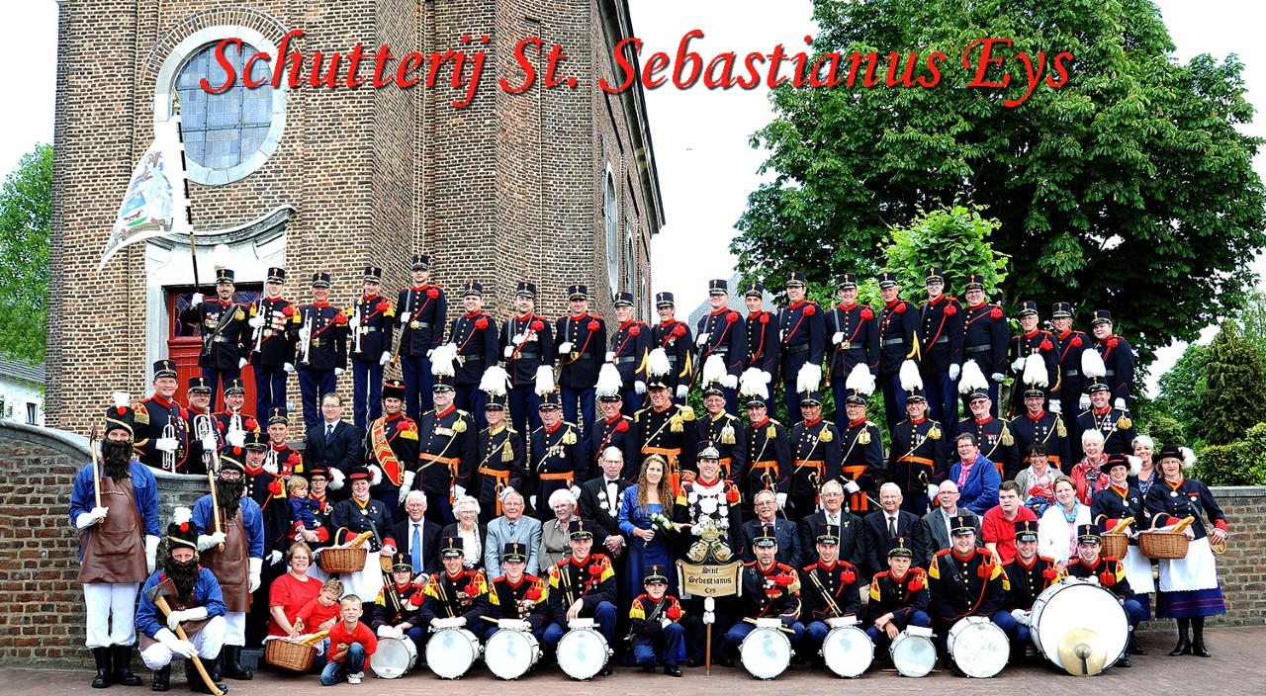
Stichting Steun aan schutterij St.-Sebastianus Eijs / Eeser Sjuttevrung

Eys, voorjaar 2023

Geachte heer/mevrouw,

De afgelopen jaren zijn jaren die we niet gauw zullen vergeten, al was het maar omdat er nagenoeg geen activiteiten van onze schutterij konden plaatsvinden, maar zeker ook vanwege de coronamaatregelen en ons aller persoonlijke gebeurtenissen in de familie- en vriendenkring als gevolge van het coronavirus.

Die tijdelijke stilstand heeft ook de schutterij geraakt. Activiteiten konden niet plaatsvinden (vogelschot, schuttersfeest). Ondertussen liepen de vaste kosten (verzekeringen, onderhoud uniformen en instrumentarium, instructeur, etc.) gewoon door, terwijl er nauwelijks inkomsten tegenover stonden. Bovendien zijn de afgelopen jaren de regels zodanig aangescherpt dat het houden van een schuttersfeest/feesttent geen garantie meer biedt op een positief financieel saldo.
Wij willen ons echter onverminderd blijven inzetten om de schutterscultuur, een van Limburgs oudste culturele uitingen, voor onze eigen gemeenschap te behouden. Daarom hebben mensen met een warm hart voor de schutterij de stichting ‘Eeser Sjuttevrung’ opgericht met het doel de schutterij financieel te ondersteunen.
Middels deze stichting zijn wij op zoek naar mensen die onze schutterij een warm hart toedragen en bereid zijn ons financieel te steunen door middel van een jaarlijkse financiële bijdrage. Wellicht bent u een van hen.

Wij willen een ‘Club van 50’ oprichten. Als minimumbijdrage hiervoor geldt dan ook een bedrag van €50,-. Meer mag ook en is welkom, maar elke bijdrage wordt gewaardeerd.
Nota bene: u kunt uw donatie bij de jaarlijkse belastingaangifte van uw inkomen aftrekken wanneer u schriftelijk toezegt om gedurende een periode van minimaal 5 jaar een bepaald bedrag per bank aan ons te zullen overboeken (niet contant).
Het RSIN-nummer van de schutterij is: 805108336.

Als welkomstgeschenk bieden de schutterij en de stichting u het boek,
Vijf eeuwen schutterij St. Sebastianus aan, geschreven door Luc Wolters.
Verder zult u, indien gewenst natuurlijk, abonnee worden van onze digitale nieuwsbrief zodat u steeds op de hoogte bent van het wel en wee van onze schutterij en worden uitgenodigd voor onze activiteiten in Eys.
Voor nadere informatie kunt u contact opnemen met:
Jo Lahaije
E-mail: jfclahaije@home.nl
telefoon: 06-12030034
Met vriendelijke groet,
Namens schutterij Sint-Sebastianus Eys
Stichting Steun aan schutterij St.-Sebastianus Eijs / Eeser Sjuttevrung
drs. Luc Wolters, voorzitter
U kunt onderstaand formulier aan Jo Lahaije overhandingen of digitaal of per post opsturen naar:
Paul Broers
Knieberglaan 11
6373 XT Landgraaf
E-mail: pmgbroers@gmail.com

Ondergetekende zegt toe dat hij aan de schutterij jaarlijks met ingang van 202x, gedurende een minimale periode van 5 jaar € ………… zal overmaken op bankrekening NL62 RABO 1475 1497 19 t.a.v. Schutterij St. Sebastianus Eys onder vermelding van bijdrage schutterij 202. .

Opgemaakt te op

Naam begunstiger:

Adres:
E-mail (ontvangen nieuwsbrief)*:

Handtekening begunstiger:

*Met het doorgeven van mijn e-mailadres geef ik toestemming om dit op te nemen in het mailingsbestand van Schutterij Sint Sebastianus Eys.

